África do Sul
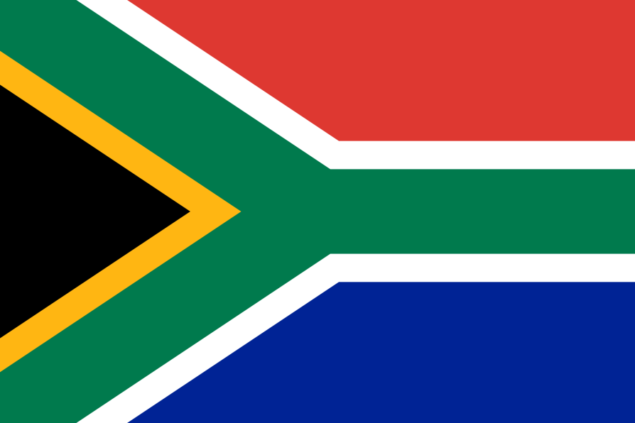
O País

A República da África do Sul é um país localizado no extremo sul da África, fazendo fronteira com Botsuana, Lesoto, Moçambique, Namíbia, Suazilândia e Zimbábue. Sua capital é Pretória, porém sua cidade mais populosa é Johanesburgo. Sua extensão territorial é de 1.221.037 km² e sua população, de aproximadamente 55 milhões de habitantes.É de maioria cristã. O país possui onze idiomas oficiais, dentre eles o inglês e o africâner, e sua atual forma de governo. é uma república parlamentarista unitária de partido dominante. O país apresenta um PIB de quase 700 bilhões de dólares, onde a renda per capita chega a ser aproximadamente 13 mil dólares. A moeda oficial é o rand e seu IDH é de 0,666, considerado mediano. É membro da ONU, da União Africana (UA), da Nova Parceria para Desenvolvimento da África (NEPAD), da Comunidade para o Desenvolvimento da África Austral (SADC), da Zona de Paz e Cooperação do Atlântico Sul, da União Aduaneira da África Austral (UAAA), do Tratado da Antártida, da Organização Mundial do Comércio (OMC), do Fundo Monetário Internacional (FMI), do G20 e do G8 + 15.

Relações com os Conselhos

A África do Sul teve duas participações como membro não permanente do Conselho de Segurança da ONU nos anos de 2007 e 2008 e nos anos 2011 e 2012. Além disso, o país foi membro do Conselho de Paz e Segurança da união Africana (CPSUA) nos anos de 2004-2012 e 2014-2016.

O País e os Direitos Humanos

Mesmo com a história da República da África do Sul ter sido marcada pelo regime do Apartheid, caracterizado pela descriminalização racial com base na cor da pele durante muitos anos, ele passou por um processo relativamente rápido de reestabelecimento de políticas de igualdade social sob liderança do então presidente Nelson Mandela. Em seu governo, preocupações vinculadas com os Direitos Humanos foram sempre levadas em conta com o intuito de não deixar a situação anterior do país de ferimento aos Direitos Humanos voltar a perpetuar no território.

A África do Sul atingiu o patamar de uma nova força no cenário internacional, porém o país continua possuindo altos índices de desemprego, desigualdade e pobreza, o que leva a contínuos casos de violação dos Direitos Civis.

No que se refere ao conflito na República Centro-Africana, em 2013 a África do Sul - país que tem um papel importante em intervenções humanitárias no continente africano - enviou cerca de 400 soldados a RCA. Esses soldados tinham como objetivo auxiliar o até então presidente do país, François Bozizé, a lutar contra o Séléka, a coalizão de grupos rebeldes que se revoltavam contra ele e seu governo. Contudo, dos soldados enviados, 13 foram mortos enquanto os rebeldes tentaram ocupar a capital, Bangui.

